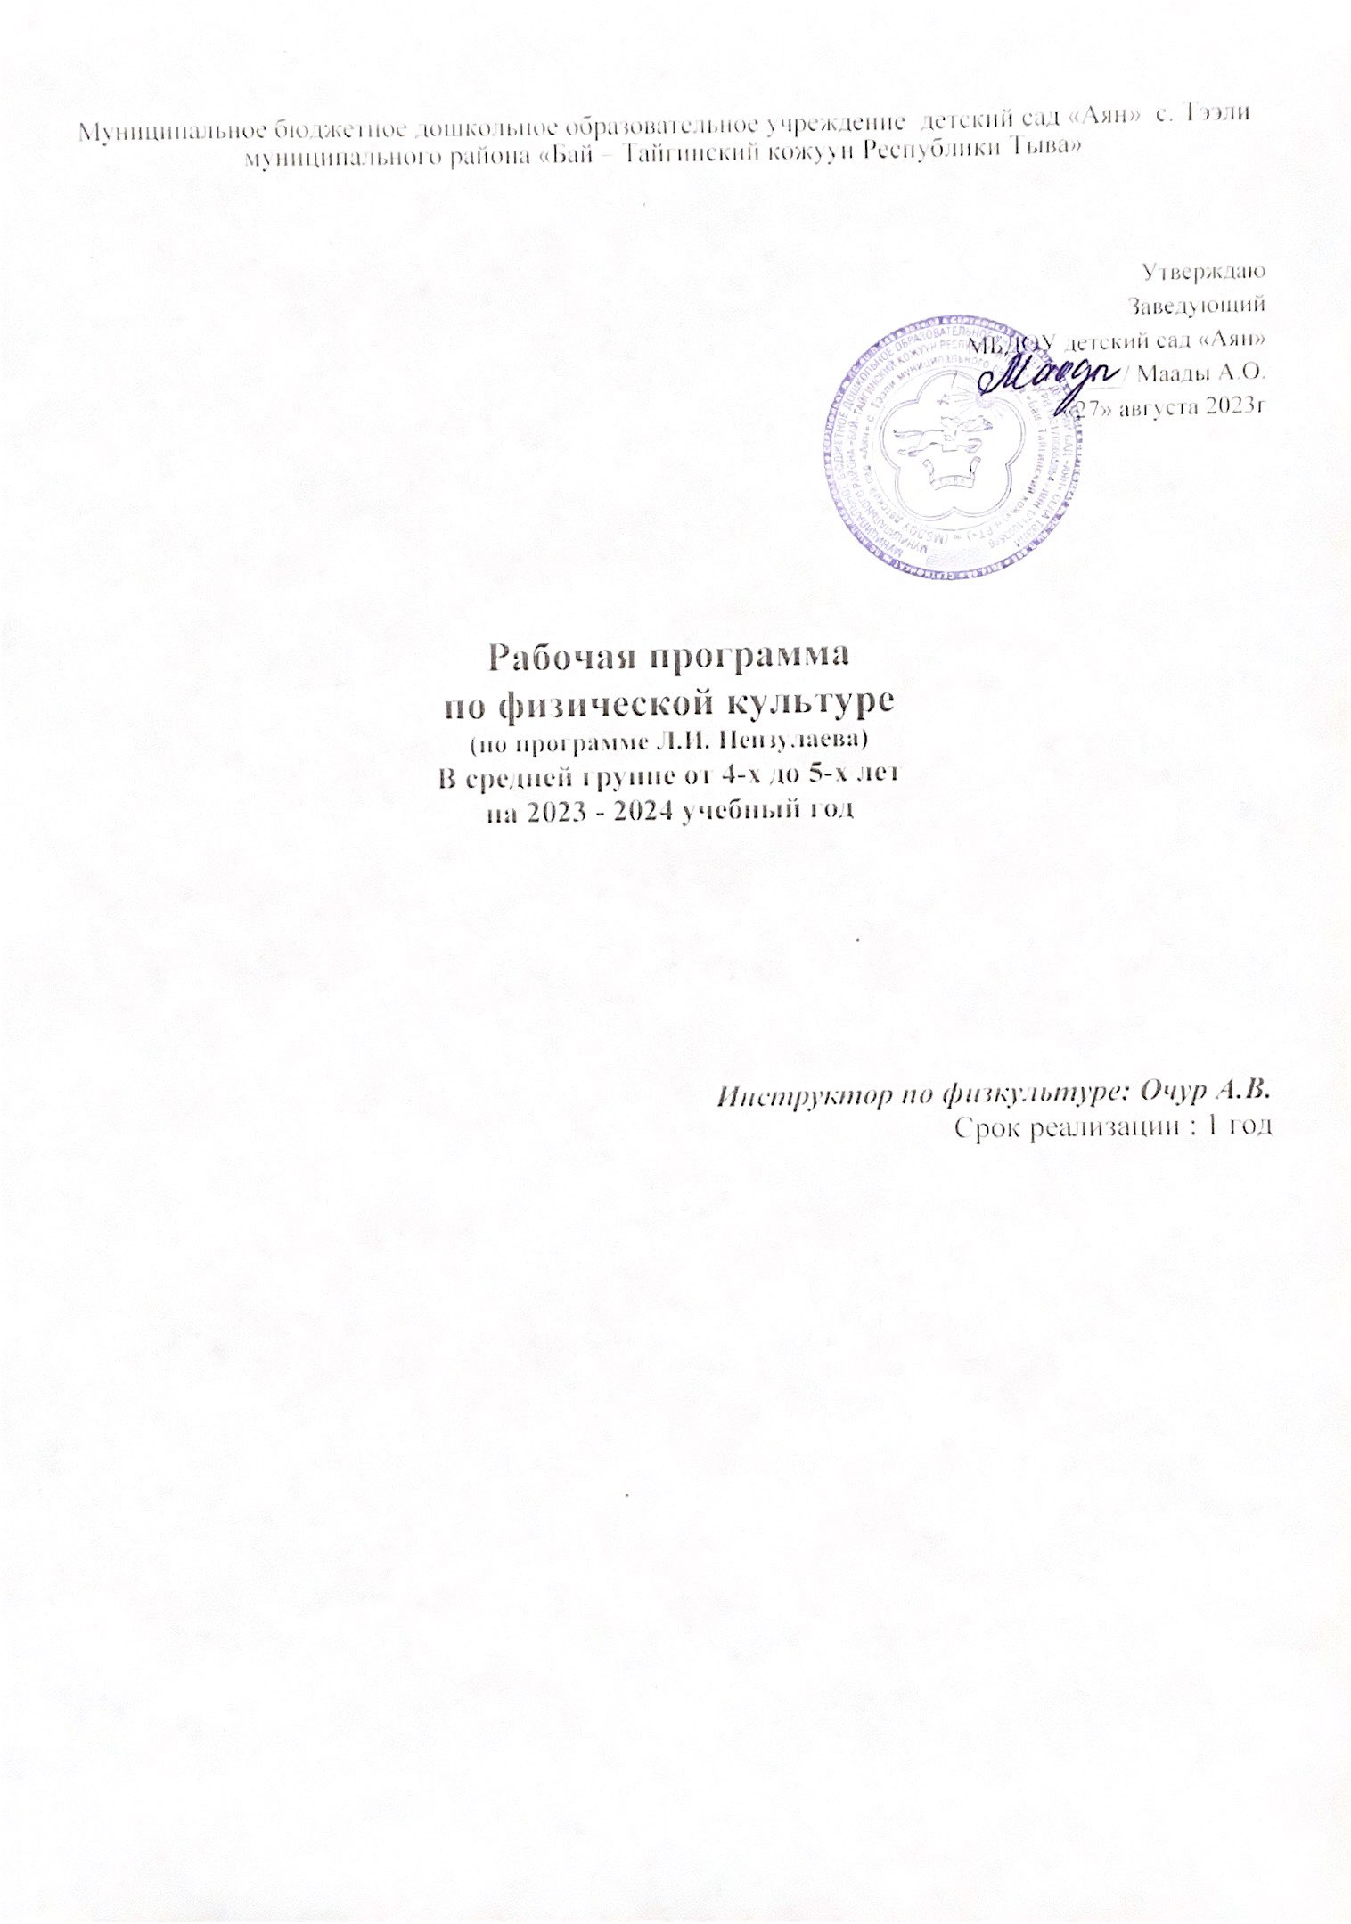
Содержание
I. Базовая часть
Планируемые результаты освоения Программы 3
Содержание работы по образовательным областям
Физическое развитие 4
II. Часть, формируемая участниками ОО
Парциальная программа «Чтобы быть здоровым» 9
Нормативное сопровождение 10
Список методической литературы

Рабочая программа инструктора по физкультуресредней группы (4-5 года)

ФИО специалиста:
Инструктор физкультуры: Очур Айдыс Вячеславович
Базовая часть ОП:
Планируемые результаты:
- ребёнок проявляет интерес к разнообразным физическим упражнениям, действиям с физкультурными пособиями, настойчивость для достижения результата, испытывает потребность в двигательной активности;
- ребёнок демонстрирует координацию, быстроту, силу, выносливость, гибкость, ловкость, развитие крупной и мелкой моторики, активно и с интересом выполняет основные движения, общеразвивающие упражнения и элементы спортивных упражнений, с желанием играет в подвижные игры, ориентируется в пространстве, переносит освоенные движения в самостоятельную деятельность;
- ребёнок стремится узнать о правилах здорового образа жизни, готов элементарно охарактеризовать свое самочувствие, привлечь внимание взрослого в случае недомогания;
- ребёнок стремится к самостоятельному осуществлению процессов личной гигиены, их правильной организации;
- ребёнок выполняет самостоятельно правила общения со взрослым, внимателен к его словам и мнению, стремится к познавательному, интеллектуальному общению со взрослыми: задает много вопросов поискового характера, стремится к одобряемым формам поведения, замечает ярко выраженное эмоциональное состояние окружающих людей, по примеру педагога проявляет сочувствие;
- ребёнок без напоминания взрослого здоровается и прощается, говорит «спасибо» и «пожалуйста»;
- ребёнок демонстрирует стремление к общению со сверстниками, по предложению педагога может договориться с детьми, стремится к самовыражению в деятельности, к признанию и уважению сверстников;
- ребёнок познает правила безопасного поведения и стремится их выполнять в повседневной жизни;
- ребёнок самостоятелен в самообслуживании;
- ребёнок проявляет познавательный интерес к труду взрослых, профессиям, технике; отражает эти представления в играх;
- ребёнок стремится к выполнению трудовых обязанностей, охотно включается в совместный труд со взрослыми или сверстниками;

Содержание работы по образовательной области:

Образовательная область | Задачи | Содержание
Физическое развитие | • обогащать двигательный опыт детей, способствуя техничному выполнению упражнений основной гимнастики (строевые упражнения, основные движения, общеразвивающие, в том числе музыкально-ритмические упражнения), создавать условия для освоения спортивных упражнений, подвижных игр;  • формировать психофизические качества (сила, быстрота, выносливость, гибкость, ловкость), развивать координацию, меткость, ориентировку в пространстве;  • воспитывать волевые качества, самостоятельность, стремление соблюдать правила в подвижных играх, проявлять самостоятельность при выполнении физических упражнений;  • продолжать формировать интерес и положительное отношение к физической культуре и активному отдыху, формировать первичные представления об отдельных видах спорта;  • укреплять здоровье ребёнка, опорно-двигательный аппарат, формировать правильную осанку, повышать иммунитет средствами физического воспитания;  • формировать представления о факторах, влияющих на здоровье, воспитывать полезные привычки, способствовать усвоению правил безопасного поведения в двигательной деятельности. | Педагог формирует двигательные умения и навыки, развивает психофизические качества при выполнении упражнений основной гимнастики, а также при проведении подвижных и спортивных игр. Помогает точно принимать исходное положение, поддерживает стремление соблюдать технику выполнения упражнений, правила в подвижной игре, показывает возможность использования разученного движения в самостоятельной двигательной деятельности, помогает укреплять дружеские взаимоотношения со сверстниками, слышать и выполнять указания, ориентироваться на словесную инструкцию; поощряет проявление целеустремленности и упорства в достижении цели, стремление к творчеству.  Педагог способствует овладению элементарными нормами и правилами здорового образа жизни, формирует представление о правилах поведения в двигательной деятельности, закрепляет полезные привычки, способствующие укреплению и сохранению здоровья.  1) Основная гимнастика (основные движения, общеразвивающие упражнения, ритмическая гимнастика и строевые упражнения).  • Основные движения:  • бросание, катание, ловля, метание: прокатывание мяча между линиями, шнурами, палками (длина 2-3 м), положенными (на расстоянии 15-20 см одна от другой) и огибая кубики или кегли, расставленные по одной линии на расстоянии 70-80 см; прокатывание обруча педагогу, удержание обруча, катящегося от педагога; прокатывание обруча друг другу в парах; подбрасывание мяча вверх и ловля его после удара об пол; бросание и ловля мяча в паре; перебрасывание мяча друг другу в кругу; бросание мяча двумя руками из-за головы стоя; скатывание мяча по наклонной доске, попадая в предмет; отбивание мяча правой и левой рукой о землю не менее 5 раз подряд; подбрасывание и ловля мяча не менее 3-4 раз подряд; бросание мяча двумя руками из-за головы сидя; бросание вдаль; попадание в горизонтальную и вертикальную цели с расстояния 2-2,5 м;  • ползание, лазанье: ползание на четвереньках «змейкой» между расставленными кеглями, по наклонной доске, по гимнастической скамейке на животе, подтягиваясь руками; проползание в обручи, под дуги; влезание на гимнастическую стенку и спуск с нее, не пропуская реек; переход по гимнастической стенке с пролета на пролет вправо и влево на уровне 1-2 рейки, ползание на четвереньках с опорой на стопы и ладони; подлезание под веревку или дугу, не касаясь руками пола прямо и боком;  • ходьба: ходьба обычная, в колонне по одному, придерживаясь указанного направления, с изменением темпа; на носках, на пятках, на внешней стороне стопы, приставным шагом вперед и по шнуру; перешагивая предметы; чередуя мелкий и широкий шаг, «змейкой», с остановкой по сигналу, в противоположную сторону; со сменой ведущего; в чередовании с бегом, прыжками; приставным шагом вперед, в сторону, назад на месте; с разным положением рук (на поясе, в стороны (плечи развести), за спиной);  • бег: бег в колонне по одному, на носках, высоко поднимая колени; обегая предметы; на месте; бег врассыпную по сигналу с последующим нахождением своего места в колонне; в парах; по кругу, держась за руки; со сменой направляющего, меняя направление движения и темп; непрерывный бег 1-1,5 мин; пробегание 30-40 м в чередовании с ходьбой 2-3 раза; медленный бег 150-200 м; бег на скорость 20 м; челночный бег 2x5 м; перебегание подгруппами по 5-6 человек с одной стороны площадки на другую; бег врассыпную с ловлей и увертыванием;  • прыжки: прыжки на двух ногах на месте, с поворотом вправо и влево, вокруг себя, ноги вместе-ноги врозь, стараясь достать предмет, подвешенный над головой; подпрыгивание на двух ногах с продвижением вперед на 2-3 м; перепрыгивание через шнур, плоский кубик (высота 5 см), через 4-6 линий (расстояние между линиями 40-50 см); выполнение 20 подпрыгиваний с небольшими перерывами; прыжки в длину с места; спрыгивание со скамейки; прямой галоп; попытки выполнения прыжков с короткой скакалкой;  • упражнения в равновесии: ходьба по доске, по скамье (с перешагиванием через предметы, с мешочком на голове, с предметом в руках, ставя ногу с носка руки в стороны); ходьба по доске до конца и обратно с поворотом; ходьба по наклонной доске вверх и вниз; стойка на одной ноге, вторая поднята коленом вперед, в сторону, руки в стороны или на поясе; пробегание по наклонной доске вверх и вниз; ходьба по доске и расхождение вдвоем на ней; кружение в одну, затем в другую сторону с платочками, руки на пояс, руки в стороны.  Педагог обучает разнообразным упражнениям, которые дети могут переносить в самостоятельную двигательную деятельность.  • Общеразвивающие упражнения:  • упражнения для кистей рук, развития и укрепления мышц рук и плечевого пояса: основные положения и движения рук (в стороны, вперед, вверх, назад, за спину, на пояс, перед грудью); перекладывание предмета из одной руки в другую; сгибание и разгибание рук, махи руками; сжимание и разжимание кистей рук, вращение кистями; выполнение упражнений пальчиковой гимнастики; повороты головы вправо и влево, наклоны головы;  • упражнения для развития и укрепления мышц спины и гибкости позвоночника: наклоны вперед, вправо, влево, повороты корпуса вправо и влево из исходных положений стоя и сидя; поочередное поднимание ног из положения лежа на спине, на животе, стоя на четвереньках;  • упражнения для развития и укрепления мышц ног и брюшного пресса: сгибание и разгибание ног; отведение ноги вперед, в сторону, назад; выставление ноги на пятку (носок); приседания на всей стопе и на носках с разведением коленей в стороны; поднимание на носки и опускание на всю ступню; захватывание стопами и перекладывание предметов с места на место.  Повышаются требования к детям при выполнении общеразвивающих упражнений. Педагог предлагает выполнять общеразвивающие упражнения из разных исходных положений, в разном темпе (медленном, среднем, быстром) с предметами и без них. К предметам и пособиям, названным ранее, добавляются малые мячи, косички, палки, обручи и другое. Разученные упражнения включаются в комплексы утренней гимнастики, физкультминутки и другие формы физкультурно-оздоровительной работы.  • Ритмическая гимнастика:  музыкально-ритмические упражнения, разученные на музыкальном занятии, педагог включает в комплексы общеразвивающих упражнений (простейшие связки упражнений ритмической гимнастики), в физкультминутки и подвижные игры. Рекомендуемые упражнения: ритмичная ходьба под музыку в разном темпе; на носках, топающим шагом, приставным шагом прямо и боком, прямым галопом, по кругу, держась за руки, с высоким подниманием колена на месте и в движении прямо и вокруг себя, подскоки по одному и в парах под музыку; выставление ноги на пятку, на носок, притопывание под ритм, повороты, поочередное «выбрасывание» ног, движение по кругу выполняя шаг с носка, ритмичные хлопки в ладоши под ритмичную музыку, комбинации из двух освоенных движений в сочетании с хлопками.  • Строевые упражнения:  педагог предлагает детям следующие строевые упражнения: построение в колонну по одному, по два, по росту, врассыпную; размыкание и смыкание на вытянутые руки, равнение по ориентирам и без; перестроение из колонны по одному в колонну по два в движении, со сменой ведущего; из одной колонны или шеренги в звенья на месте и в движении; повороты направо, налево, кругом на месте переступанием и в движении.  2) Подвижные игры: педагог продолжает закреплять основные движения и развивать психофизические качества в подвижных играх, поощряет желание выполнять роль водящего, развивает пространственную ориентировку, самостоятельность и инициативность в организации знакомых игр с небольшой группой сверстников; приучает к выполнению правил, поощряет проявление целеустремленности, настойчивости, творческих способностей детей (придумывание и комбинирование движений в игре).  3) Спортивные упражнения: педагог обучает детей спортивным упражнениям на прогулке или во время физкультурных занятий на свежем воздухе. Катание на санках, лыжах, велосипеде может быть организовано в самостоятельной двигательной деятельности в зависимости от имеющихся условий, а также региональных и климатических особенностей.  • Катание на санках: подъем с санками на гору, скатывание с горки, торможение при спуске, катание на санках друг друга.  • Катание на трехколесном и двухколесном велосипеде, самокате: по прямой, по кругу с поворотами, с разной скоростью.  • Ходьба на лыжах: скользящим шагом, повороты на месте, подъем на гору «ступающим шагом» и «полуёлочкой».  • Плавание: погружение в воду с головой, попеременные движения ног в воде, держась за бортик, доску, палку, игры с предметами в воде, доставание их со дна, ходьба за предметом в воде.  4) Формирование основ здорового образа жизни: педагог уточняет представления детей о здоровье, факторах, положительно влияющих на него, правилах безопасного поведения в двигательной деятельности (соблюдать очередность при занятиях с оборудованием, не толкать товарища, бегать в колонне, не обгоняя друг друга и другое), способствует пониманию детьми необходимости занятий физической культурой, важности правильного питания, соблюдения гигиены, закаливания для сохранения и укрепления здоровья. Формирует первичные представления об отдельных видах спорта.  5) Активный отдых.  • Физкультурные праздники и досуги: педагог привлекает детей данной возрастной группы к участию в праздниках детей старшего дошкольного возраста в качестве зрителей. Праздники проводятся 2 раза в год, продолжительностью не более 1-1,5 часов.  Досуг организуется 1 -2 раза в месяц во второй половине дня преимущественно на свежем воздухе, продолжительностью 20-25 минут. Содержание составляют: подвижные игры, игры с элементами соревнования, аттракционы, музыкально- ритмические и танцевальные упражнения.  Досуги и праздники могут быть направлены на решение задач приобщения к здоровому образу жизни, иметь социально-значимую и патриотическую тематику, посвящаться государственным праздникам, включать подвижные игры народов России.  • Дни здоровья проводятся 1 раз в три месяца. В этот день проводятся физкультурно-оздоровительные мероприятия, прогулки, игры на свежем воздухе.
Физическое развитие | Решение совокупных задач воспитания в рамках образовательной области «Физическое развитие» направлено на приобщение детей к ценностям «Жизнь», «Здоровье», что предполагает:  • воспитание осознанного отношения к жизни как основоположной ценности и здоровью как совокупности физического, духовного и социального благополучия человека;  • формирование у ребёнка возрастосообразных представлений и знаний в области физической культуры, здоровья и безопасного образа жизни;  становление эмоционально-ценностного отношения к здоровому образу жизни, физическим упражнениям, подвижным играм, закаливанию организма, гигиеническим нормам и правилам;  • воспитание активности, самостоятельности, самоуважения, коммуникабельности, уверенности и других личностных качеств;  • приобщение детей к ценностям, нормам и знаниям физической культуры в целях их физического развития и саморазвития;  • формирование у ребёнка основных гигиенических навыков, представлений о здоровом образе жизни.

Парциальная программа «Чтобы быть здоровым»
Цель:формирование убеждений и привычек здорового образа жизни
Задачи:
- формировать представления о собственном организме: его кровеносной, дыхательной, опорно-двигательной, пищеварительной системами, строением тела человека, функциями различных органов;
- познакомить детей с внешним строением человека, с возможностями своего организма
- развивать умение различать индивидуальные особенности своей внешности, возраста;
- формировать представления о полезных продуктах питания, о важности соблюдения режима дня;
- развивать познавательный интерес, мыслительную активность, воображение;
- дать понятие о зависимости здоровья от двигательной активности и питания;
- воспитывать желание заботиться о своем здоровье, поощрять стремление вести здоровый образ жизни.
Планируемые результаты (с 4 до 5 лет):
- первоначальные основы здорового образа жизни;
- имеют стойкую мотивацию бережного отношения к своему здоровью;
- понимают важность правильного питания, способы профилактики заболеваний (опорно-двигательного аппарата, сердечно-сосудистой системы, дыхательной системы, ЖКТ);
- сознательно применяют правила ЗОЖ.
Формы и методы работы с детьми:
1) Наглядные:
- наглядно-зрительные приемы (показ физических упражнений, использование наглядных пособий, имитация, зрительные ориентиры);
- наглядно-слуховые приемы (музыка, песни);
- тактильно-мышечные приемы (непосредственная помощь воспитателя).
2) Словесные:
- объяснения, пояснения, указания;
- подача команд, распоряжений, сигналов;
- вопросы к детям;
- образный сюжетный рассказ, беседа;
- словесная инструкция.
3) Практические:
- Повторение упражнений без изменения и с изменениями;
- Проведение упражнений в игровой форме;
- Проведение упражнений в соревновательной форме.

Содержание работы:
Задачи | Содержание
1) Оздоровительные:  - охрана жизни и укрепление здоровья, обеспечение нормального функционирования всех органов и систем организм;  - повышение работоспособности и закаливание.  2) Образовательные:  - формирование двигательных умений и навыков;  - развитие физических качеств;  - овладение ребенком элементарными знаниями о своем организме, роли физических упражнений в его жизни, способах укрепления собственного здоровья.  3) Воспитательные:  - формирование интереса и потребности в занятиях физическими упражнениями;  - разностороннее гармоничное развитие ребенка (не только физическое, но и умственное, нравственное, эстетическое, трудовое). | В группе мы стараемся создать атмосферу комфорта, внимания к детям, условия для активного накопления представлений детьми о здоровьесберегающем и безопасном поведении.  Организуем наблюдения за тем, как надо умываться и мыть руки, вытирать их насухо полотенцем, как пользоваться столовыми приборами, платком и т.п. как вести себя на улице и в помещении, чтобы не нанести вреда своему здоровью; организуем деятельность репродуктивного характера (показ – повтор за взрослым, пример сверстников, обсуждение, поощрение). Проводим беседы с привлечением наглядности, рассматриваем с детьми алгоритмы процессов личной гигиены (мытьё рук и др.), последовательность режимных моментов. Читаем детям потешки и стихотворения о гигиенических процессах, режиме дня, опасных для здоровья и жизни ситуациях и правильном поведении в случае их возникновения. («Нос умойся») и др. организуем на их основе несложные игры, которые помогут ребёнку умываться следить за чистотой рук и лица, внешней опрятностью и аккуратностью. Используем разнообразные и увлекательные игровые приёмы, такие как научи куклу, или «Как мама учила Зайку правильно кушать», «Покажем Мишке, где лежат наши вещи», эмоциональность игрового приёма помогает ребёнку лучше освоить и запомнить образовательное содержание. Вовлекает детей в простейшую поисковую деятельность, например, задание типа «Найди предметы необходимые для умывания», или, помоги игровому персонажу разобраться. Игры - эксперименты, игры – путешествия таки как «Водичка, водичка», «Я одеваюсь сам», «Так привыкли мы к порядку» проводятся для того чтобы заинтересовать и в процессе экспериментирования или путешествия закреплять КГН и навыки ЗОЖ.  Вовлекаем детей совместно с родителями в простейшую проектную деятельность (например: вместе с мамами и папами принести полезные для здоровья предметы).

Нормативное сопровождение
1. Федеральный закон от 29.12.2012 № 273-ФЗ (ред. от 29.12.2022) «Об образовании в Российской Федерации» (с изм. и доп., вступ. в силу с 11.01.2023)
2. Федеральный закон от 24.09.2022 № 371-ФЗ «О внесении изменений в Федеральный закон “Об образовании в Российской Федерации” и статью 1 Федерального закона “Об обязательных требованиях в Российской Федерации”»
3. Федеральный закон от 31.07.2020 № 304-ФЗ «О внесении изменений в Федеральный закон “Об образовании в Российской Федерации” по вопросам воспитания обучающихся»
4. Обновленный ФГОС ДО - Приказ Минпросвещения России от 08.11.2022 № 955 «О внесении изменений…» (Зарегистрировано в Минюсте России 06.02.2023 № 72264)
5. Указ Президента РФ от 09.11.2022 № 809 «Об утверждении Основ государственной политики по сохранению и укреплению традиционных российских духовно-нравственных ценностей»
6. Приказ Минпросвещения России от 25.11.2022 № 1028 «Об утверждении федеральной образовательной программы дошкольного образования» (Зарегистрировано в Минюсте России 28.12.2022 № 71847)

Список методической литературы

1. Пензулаева Л.И. Физическая культура в детском саду: Конспекты занятий для работы с детьми 4-5 лет. – М.: МОЗАИКА-СИНТЕЗ, 2020.
2. Пензулаева Л.И. Оздоровительная гимнастика. Комплексы упражнений для детей 4-5 лет. – М.: МОЗАИКА-СИНТЕЗ, 2020.
3. Степаненкова Э.Я. Сборник подвижных игр. Для занятий с детьми 2-7 лет. – М.: МОЗАИКА-СИНТЕЗ, 2020.
4. Борисова М.М. Малоподвижные игры и игровые упражнения: Методическое пособие для занятий с детьми 3-7 лет. – 3-е изд., испр. и доп. – М.: МОЗАИКА-СИНТЕЗ, 2020.

